Уважаемые коллеги!
16.11.2016 в Москве начались съемки режиссерского дебюта
Александра Молочникова
«МИФЫ О МОСКВЕ»
Производство: «HYPE FILM», "ART PICTURES STUDIO"
Продюсеры: Илья Стюарт, Фёдор Бондарчук, Дмитрий Рудовский, Мурад Османн, Юрий Козырев
Со-продюсеры: Рената Пиотровски, Илья Джинчарадзе
Креативный продюсер: Ольга Хенкина
Авторы сценария: Александр Молочников, Ольга Хенкина, Елена Ванина
Режиссер-постановщик: Александр Молочников
Оператор-постановщик: Леван Капанадзе
Художник-постановщик: Сергей Чобан
Композитор: Игорь Вдовин
В главных ролях: Янис Пападопулос, Фёдор Бондарчук, Сергей Безруков, Иван Ургант, Милош Бикович, Паулина Андреева, Ксения Раппопорт, Виктория Исакова, Игорь Верник, Вадим Верник, Максим Суханов, Андрей Смоляков , Ирина Розанова, Надежда Маркина и др.

Синопсис: Комедия абсурда, сюжет которой вдохновлен легендами и мифами Древней Греции, а также биографиями самых модных и востребованных персонажей московского светского Олимпа. Главный герой фильма – Грек – решает повторить путешествие Одиссея, но случайно заплывает не туда. Он обнаруживает себя в современной Москве, где знакомится с известными продюсерами, музыкантами, актерами и телеведущими.
Жанр – комедия абсурда
Съемочный период – 16.11.2016 – 20.12.2016
Релиз – осень 2017 года
Фото с площадки - https://yadi.sk/d/-pwwJxQpyt9se (предоставлены HYPE FILM)

PR-директор – Елена Слатина - lenaslatina@yandex.ru +7 925 502 3525
СОЗДАТЕЛИ О ФИЛЬМЕ:
Александр Молочников, режиссер: “Когда мы готовились к запуску “Мифов о Москве”, мы все время чувствовали себя героями анекдота про самолет: “На борту нашего лайнера есть бассейн, боулинг, клуб, два борделя, четыре кинотеатра и оперный театр. Осталось только посмотреть, как это все взлетит…” Ну вот теперь и посмотрим, как взлетит теперь наш проект. Я очень благодарен тем артистам, которые согласились сниматься. Потому что каждая из ролей требует смелости и актерской отваги, иронии, чувства юмора и , прежде всего, самоиронии. К счастью, выбранный нами жанр предполагает какую-то радость на съемках, иначе нет смысла. Я сделаю все возможное, чтобы эту радость обеспечить - и артистам, и зрителям.”
Илья Стюарт, продюсер Hype Production: “В кино мне интересно ставить прежде всего на неожиданные режиссерские имена. Когда я увидел в МХТ спектакль Александра Молочникова “19.14”, для меня стало очевидным, что нечеловеческую энергию этого режиссера необходимо перенести на экран. “Мифы о Москве” – сверхнеодинарная история и мы прошли долгий и неровный путь в поиске подхода к ней. Мы очень рады нашему партнерству с компанией Art Pictures и благодарны Федору Бондарчуку и Дмитрию Рудовскому за то, что они разделили нашу веру в этот проект. И, конечно, мы очень гордимся, что к нам присоединился такой великолепный актерский состав – 14 выдающихся актеров, которые вместе с нами поверили в талант молодого режиссера”.
Фёдор Бондарчук, продюсер Art Pictures Studio, актер: «Мифы о Москве» - один из самых отвязных, безумных, наглых и смешных сценариев, которые я когда-либо читал. В нем столько свободы, драйва и энергии, что для меня, как для актера, - это чистый восторг. Тем более, что я играю пародию на самого себя, а это восторг вдвойне. А как продюсер, я возлагаю на этот проект большие надежды, потому что он, с одной стороны, совершенно авторский, ни на что не похожий, а с другой – абсолютно зрительский – яркий, со множеством звезд, музыкой и отличным юмором».
Янис Пападопулос, актер: «Все происходящее вокруг - будто новый мир. Я чувствую себя ребёнком, который потерялся в парке аттракционов и безумно этому рад. Конечно, мне страшно, но очень интересно и волнительно. Я жадно хватаюсь за любую возможность показать себя и все, на что я способен, уж очень я хочу стать полноценным членом русской команды. В общем, я счастлив!»

БИОГРАФИИ СОЗДАТАЛЕЙ:
Александр Молочников (режиссер-постановщик) – актер театра и кино, режиссер-постановщик в МХТ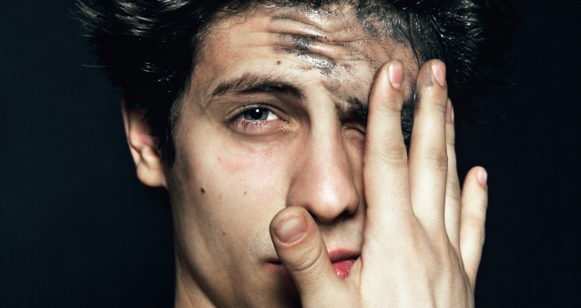
Род. 14 апреля 1992 года в Санкт-Петербурге. В 2008 окончил Аничков лицей. В 2012 окончил РАТИ-ГИТИС (актерско-режиссерский курс Леонида Хейфеца). С 2012 – актер МХТ. На сцене дебютировал в спектакле «Каренин» в роли Вронского (режиссер – В.Мейкшанс). Сыграл на сцене Эдгара в «Новых страданиях юного В.» (постановка В.Бархатова), Августа Снодгарса в «Пиквикском клубе» (постановка Е.Писарева), Алексея Буланова в «Лесе» (постановка К. Серебренникова)
В 2014 стал лауреатом премии Олега Табакова за главную роль в спектакле «Удивительное путешествие кролика Эдварда». В 2015 снова получил премию Олега Табакова за постановку спектакля «19.14», который стал одним из главных хитов МХТ. В 2016 поставил в МХТ спектакль «Бунтари» - одна из самых заметный поставновок 2016 года.
Роли в кино и сериалах: «Салам, Москва!» (2016), «Пушкин» (2016), «Холодный фронт» (2016), «Саранча» (2015), «Паук» (2015), «Схватка» (2014), «Братья Ч» (2014), «Чемпионы» (2014), «Друзья друзей» (2014), «Жить дальше» (2013), «Студия 17» (2013), «Каждый за себя» (2012)

Илья Стюарт - продюсер
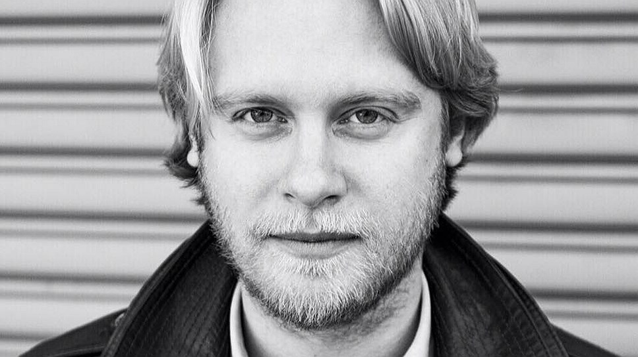

Родился в Москве 1987 г. Закончил швейцарский Institut auf dem Rosenberg, а затем лондонский университет Goldsmiths University.
Вернувшись в Москву, совместно с партнером Мурад Османном организовал компанию Hype Production, которая быстро стала заметным игроком на рынке рекламы - производила рекламу для Nike, Google, Shell, Paypal и других крупных брендов, а также музыкальные ролики для российских артистов Therr Maitz, Timati, Мумий Тролль, Каста и Tim Aminov.
Ролики Hype Production неоднократно становились призерами “Каннских львов”, номинантами Camerimage и UK Music Video Awards.
Первым полным метром стал “Холодный фронт” - режиссерский дебют кинокритика Романа . “Ученик” Кирилла Серебренникова участвовал в официальной программе “Каннского фестиваля” “Особый взгляд” (Приз Франсуа Шале), попал в лонг-лист Европейской Киноакадемии, получил приз за режиссуру на “Кинотавре” и еще несколько наград международных и российских киносмотров. Следующие картины продюсера – “Осколки” – режиссерский дебют актрисы Алисы Хазановой, снятый на английском языке, и “Блокбастер” режиссера Романа Волобуева – выйдут в 2017 году.

Фильмография:
“Мифы о Москве” (производство, 2018), “Блокбастер”(2017),
“Осколки”, реж. А.Хазанова (2017),
“Ученик”, реж. К.Серебренников (2016),
“Холодный фронт”, реж. Р.Волобуев (2015)

Фёдор Бондарчук – продюсер, актер
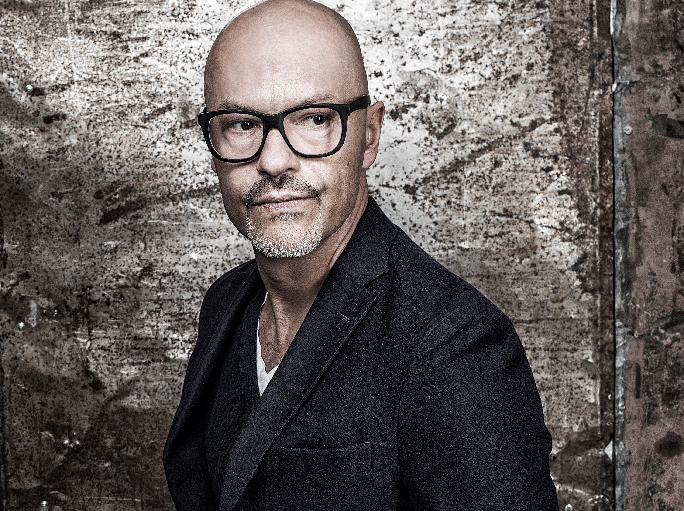
Родился 9 мая 1967 года в Москве, в семье режиссёра Сергея Фёдоровича Бондарчука и актрисы Ирины Константиновны Скобцевой. В 1992 году окончил режиссерский факультет ВГИКа (мастерская Озерова). Основатель и соучредитель кинокомпании Art Pictures Studio, председатель совета директоров Киностудии «Ленфильм». Режиссер двух наиболее успешных отечественных военных драм: картина «9 рота» (2005) о войне в Афганистане заработала в кинопрокате более $25 млн и была отмечена главными наградами национальных киноакадемий, «Сталинград» (2013) стал не только самым кассовым российским фильмом в истории, собрав в мировом кинопрокате более $67 млн, но и первым российским кинопроектом, демонстрировавшимся в IMAX-формате.
На счету актера Фёдора Бондарчука более 60 ролей в картинах самых разных жанров, а также известен как телеведущий. Лауреат премий ТЭФИ, Ника, Золотой Орел и других.
Избранная фильмография:
Режиссер: «Притяжение» (2017), «Сталинград» (2013) – премия «Золотой орел», премия «Ника», «Обитаемый остров: схватка» (2009), «Обитаемый остров» (2008), «9 рота» (2005)
Актер: «Дед Мороз. Битва магов» (2016), «Воин» (2015), «Призрак» (2015), «Подарок с характером» (2015), «Чудотворец» (2014, «Шпион» (2012), «Белая гвардия» (2011), «Два дня» (2011), «ПираМММида» (2011), «Про любоffь» (2010), «Обитаемый остров: схватка» (2009), «Обитаемый остров» (2008), «Адмиралъ» (2008), «Тиски» (2007), «Я остаюсь» (2007), «9 Рота» (2005), «Статский советник» (2005), «От 180 и выше» (2005), «Свои» (2004), «В движении» (2002), «Кино про кино» (2001), «Даун-Хаус» (2001), «8,5 долларов» (1999), «Сталинград» (1989)
Продюсер: «Лёд» (2017) режиссер Олег Трофим, «Дама Пик» (2016) режиссер Павел Лунгин, «Хороший мальчик» (2016) режиссер Оксана Карас, «Воин» (2015) режиссер Андрей Андрианов, «Духless-2» (2015) режиссер Роман Прыгунов, «Да и Да» (2013) режиссер Валерия Гай Германика, «Духless» (2012) режиссер Роман Прыгунов, «Два дня» (2011) режиссер Авдотья Смирнова, «Фобос: клуб страха» (2010) режиссер Олег Асадулин, «ЖАRA» (2006) режиссер Резо Гигинеишвили, «В движении» (2002), режиссер Филипп Янковский.

Янис Пападопулос, исполнитель главной роли

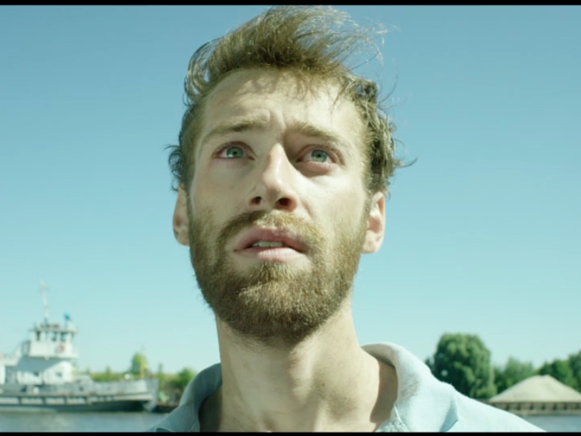

Родился в Салониках в 1989 году. Переехал в Афины в 2007, чтобы начать учебу в греческой национальной школе драмы. Во время учебы и после нее работал в кино и театре. Член театральной команды “Курск”. Среди театральных работ: роли в спектаклях “Сирано де бержерак”, “Электро”, “Войцек”, “Геркуле́с в безу́мье”.
В кино дебютировал в 2009 в короткометражке «Mesecina».
В 2012 снялся в фильме “Мальчик, который ест птичий корм”, который был представлен на 70 кинофестивалях по всему миру. За роль в этой картине Янис получил награды в номинации “Лучший актер” на фестивалях в Карловых Варах, Севилье, Салониках, Афинах, а также приз от греческой киноакадемии.
Среди его работ в кино – «Тринадцать с половиной» (2010), «Сбежавший день» (2013) и др. В 2013 году снялся в картине Ричарда Линклейтера «Перед полуночью» (2013).
«Мифы о Москве» - первая главная роль Яниса в кино, а также его дебют в российском кино и первый приезд в Россию. Свою главную роль в картине Янис играет на русском языке.

